График проведения
единого урока 3 сентября День солидарности в борьбе с терроризмом МБОУ «СОШ №27» по теме: «Скажем терроризму - НЕТ!».
Дата: 03.09.2021 г.
№ | ФИО учителя | Кл. | Урок | Тема | Форма проведения | Время | №  каб.
1 | Кулдуева З.А. | 11а | Кл.час | «Мы против террора», «Мы за мирное небо». | Урок -лекция | 11:50 | №43
2 | Девлетмурзаева Р.Н. | 11б | Кл.час | «Мы против террора», «Мы за мирное небо». | Урок-лекция с элем.беседы | 11:50 | №45
3. | Арсланбекова З.М. | 10а | Кл.час | «Мы против террора», «Мы за мирное небо». | Урок –лекция с элементами-беседы | 11:50 | №26
4. | Магомедова З.Р. | 10б | Кл.час | «Мы против террора», «Мы за мирное небо». | Урок – | 11:50 | №29
5. | Гаджиева Б.У. | 9а | Кл.час | «Мы против террора», «Мы за мирное небо». | Урок- | 11:50 | №27
6. | Даидбекова Д.К. | 9б | Кл.час | «Мы против террора», «Мы за мирное небо». | Урок- | 11:50 | №21
7. | Ибрагимова С.Г. | 9в | Кл.час | «Мы против террора», «Мы за мирное небо». | Урок- | 11:50 | №28
8. | Шапиева П.М. | 9г | Кл.час | «Мы против террора», «Мы за мирное небо». | Урок- | 11:50 | №49
9. | Эмирасланова З.М. | 9д | Кл.час | «Мы против террора», «Мы за мирное небо». | Урок- | 11:50 | №44
10. | Мерзибалаева Ф.М. | 8а | Кл.час | «Мы против террора», «Мы за мирное небо». | Урок - | 11:50 | №42
11. | Омарова З.М. | 8б | Кл.час | «Мы против террора», «Мы за мирное небо». | Урок - | 11:50 | №24
12. | Рамазанова Г. М. | 8в | Кл.час | «Мы против террора», «Мы за мирное небо». | Урок – | 11:50 | №50
13. | Кайтукаева Ж.Т. | 8г | Кл.час | «Мы против террора», «Мы за мирное небо». | Урок - | 11:50 | №46
14. | Магомедова С.Б. | 8д | Кл.час | «Мы против террора», «Мы за мирное небо». | Урок - | 11:50 | №41
15. | Шихшунатова М.Б. | 7а | Кл.час | «Мы против террора», «Мы за мирное небо». | Урок - | 16:55 | №29
16. | Балагаева Л. Н. | 7б | Кл.час | «Мы против террора», «Мы за мирное небо». | Урок - | 16:55 | №50
17. | Ханкишиева М. Г. | 7в | Кл.час | «Мы против террора», «Мы за мирное небо». | Урок – | 16:55 | №44
18. | Самедова Э. З. | 7г | Кл.час | «Мы против террора», «Мы за мирное небо». | Урок - | 16:55 | №29
19. | Арслангереева А.Г. | 7д | Кл.час | «Мы против террора», «Мы за мирное небо». | Урок - | 16:55 | №46
20. | Савзиева Л. А. | 7е | Кл.час | «Мы против террора», «Мы за мирное небо». | Урок - | 16:55 | №49
21. | Курбанова С.А. | 6а | Кл.час | «Мы против террора», «Мы за мирное небо». | Урок - | 16:55 | №43
22. | Рамазанова З.М. | 6б | Кл.час | «Мы против террора», «Мы за мирное небо». | Урок - | 16:55 | №21
23. | Тотушева З.Я. | 6в | Кл.час | «Мы против террора», «Мы за мирное небо». | Урок - | 16:55 | №45
24 | Абдурахманова У.Ю. | 6г | Кл.час | «Мы против террора», «Мы за мирное небо». | Урок - | 16:55 | №27
25. | Омарова З.О. | 6д | Кл.час | «Мы против террора», «Мы за мирное небо». | Урок - | 16:55 | №26
26. | Бейбалаева Ф.Б | 5а | Кл.час | «Мы против террора», «Мы за мирное небо». | Урок-беседа | 16:55 | №41
27 | Ибрагимова З.Р. | 5б | Кл.час | «Мы против террора», «Мы за мирное небо». | Урок -беседа | 16:55 | №47
28 | Сулеймаова Х.Ш. | 5в | Кл.час | «Мы против террора», «Мы за мирное небо». | Урок -беседа | 16:55 | №35
29 | Ханмагомедова Х.Ш. | 5г | Кл.час | «Мы против террора», «Мы за мирное небо». | Урок -беседа | 16:55 | №24
30 | Магомедова Н.А. | 5д | Кл.час | «Мы против террора», «Мы за мирное небо». | Урок -беседа | 16:55 | №32
31. | Магомедова П.М. | 5е | Кл.час | «Мы против террора», «Мы за мирное небо». | Урок -беседа | 16:55 | №42

Врио директора МБОУ «СОШ№27» Абдурахманов И.И.

--

Справка о проведенного
единого урока 3 сентября День солидарности в борьбе с терроризмом МБОУ «СОШ №27» по теме: «Скажем терроризму - НЕТ!».
Дата: 03.09.2020 г.
Ежегодно 3 сентября в России проводится День солидарности в борьбе с терроризмом.
В рамках проведения «Дня солидарности в борьбе с терроризмом» 3 сентября 2020 года в МБОУ «СОШ№27» 3 уроком прошел единый урок по тему: «Скажем терроризму - НЕТ!».
Цель которых: осуждение действий террористов, формирование понимания ценности человеческой жизни.
Обучающимся было рассказано, что терроризм и экстремизм сегодня стали серьёзнейшей проблемой, с которой человечество вошло в XXI век.
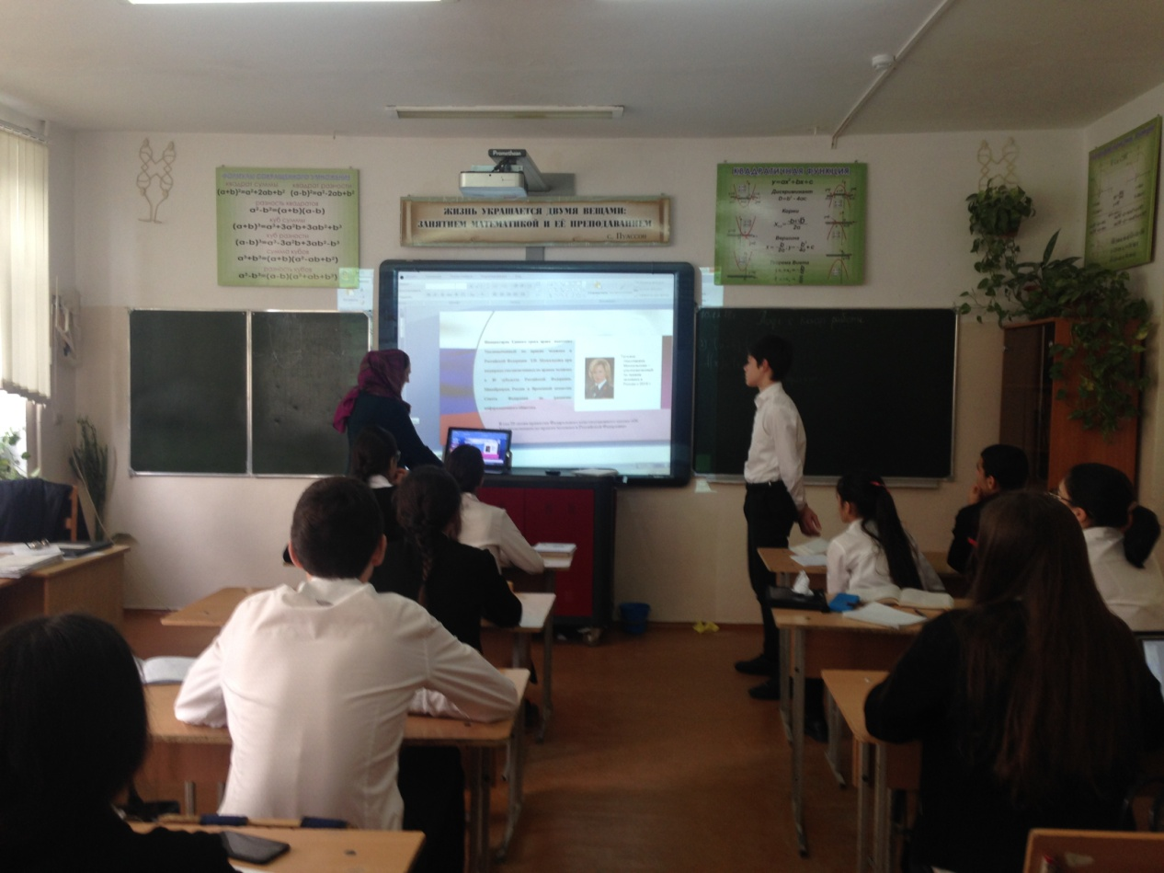

Зам.директора по ВР______________/Исаева Г.М./

